# ARAS WEB SERVİSİ İLE YAPILAN BİLGİLENDİRME

## UYGULAMAYA KAYIT OLMA

* Uygulamaya kayıt olabilmek için, kurumsal web sitemizden “Entegrasyon” sekmesi altında bulunan “Entegrasyon İşlemleri” butonuna tıklanır ve “XML Servisleri” sekmesi seçilir ve buradan kayıt olunur.
* Canlı ortam bilgileri [esasweb.araskargo.com.tr](http://esasweb.araskargo.com.tr/) adresinde yer alan Entegrasyon Üyelikleri sayfasından üye olunarak oluşturulmaktadır.

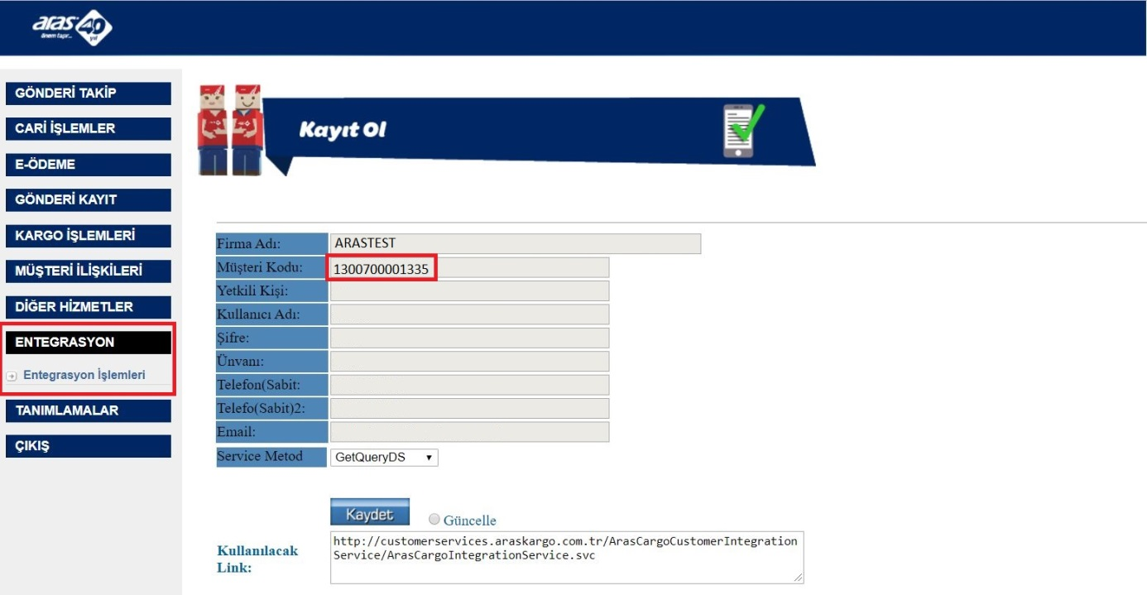

Servis Linkleri;

Test Ortamı Linki :

<https://customerservicestest.araskargo.com.tr/ArasCargoIntegrationService.svc>

Test Ortamı Bilgileri:

Username: test

Password:123

CustomerCode=1317538011316

Canlı Ortam Linki:

<https://customerservices.araskargo.com.tr/ArasCargoCustomerIntegrationService/ArasCargoIntegrationService.svc>